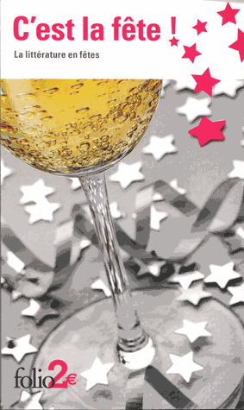**C’est la fête !**

**Collectif**

Folio

130 pages

9782071459735

2 euros

http://www.chapitre.com/CHAPITRE/fr/BOOK/collectif/c-est-la-fete-la-litterature-en-fetes,63283581.aspx

*19 décembre 2014*

Toutes les occasions sont bonnes en littérature et pour bien finir l’année ou démarrer la suivante, pourquoi ne pas (re)découvrir de célèbres ou d’insolites instants de fêtes à travers une petite sélection de morceaux choisis *(à prix doux).*

Des extraits courts où la fête, ses fastes, son clinquant, son artifice, ses excès ou au contraire sa remarquable intimité, sa sobriété élégante se dévoilent avec talent, des styles variés, représentatifs, pour la plupart, de notre littérature française et des auteurs classiques qui la composent.

Ainsi au XIXème siècle, que ce soit chez **Balzac, Musset, Flaubert, Maupassant, Stendhal**, la fête est toujours associée à la danse (valse ou quadrille), aux tenues somptueuses et parures brillantes, aux conversations animées, parfois exubérantes, toujours mondaines.

Avec **Hemingway, Wilde** ou **Nerval**, la fête devient populaire et extérieure, bruyante et chaleureuse, tantôt surprenante, tantôt joyeuse ou sentimentale. Avec **Proust**, elle se pare de nostalgie et, enfin, s’anime de désillusions, d’excès presque pathétiques avec **Fitzgerald** ou **Capote**. La fête peut aussi être triste, malgré sa splendeur.

Enfin plus insolite, déconcertante mais non moins enthousiasmante, la fête que racontent **Sylvain Tesson**, accompagnée de vodka, dans la solitude d’un phare et **Maylis de Kérangal** lors de l’inauguration d’un pont accapare le lecteur, le plonge dans une ambiance fascinante et magique.

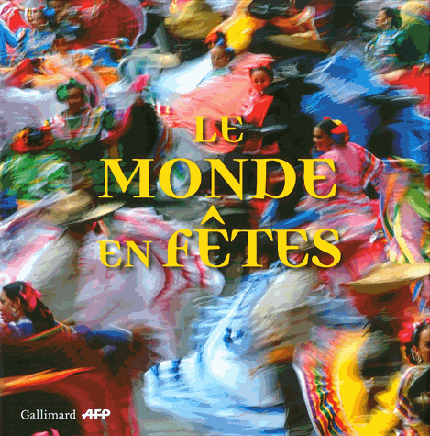Un seul regret : certains textes, pour être pleinement appréciés, mériteraient d’être lus dans le contexte du roman (La Guerre et la Paix de **Tolstoï**, Le grand Meaulnes d’**Alain Fournier**), mais c’est peut-être alors l’occasion alors de les aborder ou de s’y replonger… jusqu’au bout de la nuit.

**Le Monde en fêtes** (Gallimard, 29,90 euros)

<http://www.chapitre.com/CHAPITRE/fr/BOOK/grellet-gilbert/le-monde-en-fetes,61818441.aspx>

Parallèlement, parce que la fête est aussi souvent très visuelle, esthétique et belle, **Gilbert Grellet** propose, dans son ouvrage **Le monde en fêtes**, plus de **125 photographies** spectaculaires réalisées par des reporters de l’AFP.

Des Etats-Unis jusqu’en Inde, en Chine, en Espagne ou en Italie, entrez dans la danse, découvrez les rituels religieux ou païens qui fondent un peuple, appréciez le dépaysement, le déferlement de couleurs, d’agitation, ressentez les vibrations, les mouvements, le bruit, la musique, toute l’effervescence de la fête grâce à des clichés expressifs, souvent impressionnants et originaux (angles de vue atypiques, sens du détail, harmonie des couleurs…), capables d’exprimer les richesses culturelles du nord au sud, d’orienter notre regard, tous nos sens même, à l’ailleurs, au lointain. De faire naître l’envie du voyage, de se sentir alerte et gai, comme électrisé par les ambiances intenses, pittoresques ou émouvantes, curieuses ou impressionnantes, chaque fois attirantes ou troublantes, jamais mornes.

Le bonheur de la fête imprègne ces deux ouvrages. « Fêtes »-vous plaisir !

Cécile Pellerin